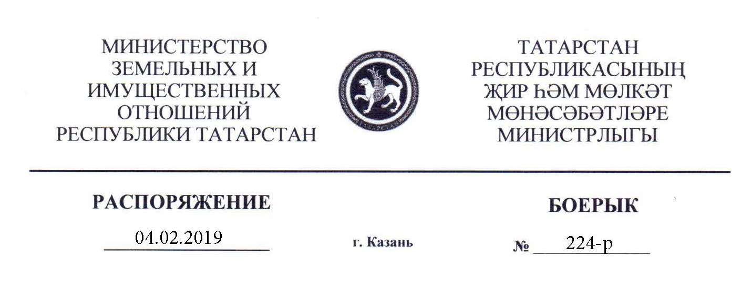

Татарстан Республикасы Җир һәм мөлкәт мөнәсәбәтләре министрлыгының 2016 елның 25 ноябрендәге № 3066-р карары белән расланган 2017 елга салым базасы кадастр бәясе кебек билгеләнә торган күчемсез милек объектлары исемлегенә үзгәрешләр кертү турында

“Россия Федерациясе Салым кодексының 5 статьясының 4 пунктына, 378² статьясының 7 пунктына, «Оешмалар мөлкәтенә салым турында» 2003 елның 28 ноябрендәге № 49-ЗРТ Татарстан Республикасы Законының 1.1 статьясына, Татарстан Республикасы Министрлар Кабинетының “Татарстан Республикасының Җир һәм мөлкәт мөнәсәбәтләре министрлыгы мәсьәләләре” 22.08.2007 ел, № 407 карары белән расланган Татарстан Республикасының Җир һәм мөлкәт мөнәсәбәтләре министрлыгы турында нигезләмәнең 3.3.86 пунктына, “Россия Федерациясе Салым кодексының 378.2 статьясының 1 пунктындагы 1 подпунктында күрсәтелгән, үзләренә карата салым базасы кадастр бәясе буларак билгеләнелә торган күчемсез милек объектлары исемлегенә кертелергә һәм электрон рәвештә салым органнарына җибәрелергә тиешле мәгълүматлар составын һәм әлеге исемлекне формалаштыру, алып бару, раслау һәм бастырып чыгару тәртибен раслау турында” 2014 елның 21 ноябрендәге № 896 Татарстан Республикасы Министрлар Кабинеты карары белән расланган Россия Федерациясе Салым кодексының 378.2 статьясының 1 пунктындагы 1 подпунктында күрсәтелгән, үзләренә карата салым базасы кадастр бәясе буларак билгеләнелә торган күчемсез милек объектлары исемлегенә кертелергә һәм электрон рәвештә салым органнарына җибәрелергә тиешле мәгълүматлар составын һәм әлеге исемлекне формалаштыру, алып бару, раслау һәм бастырып чыгару тәртибенең 6 пунктына нигезләнеп, Татарстан Республикасы Арбитраж судының № А65-26646/2017 эше буенча 2018 ел, 26 апрель карарын үтәү йөзеннән

1. Россия Федерациясе Салым кодексының 378.2 статьясының 1 пунктындагы 1 подпунктында күрсәтелгән, Татарстан Республикасы Җир һәм мөлкәт мөнәсәбәтләре министрлыгының 2016 елның 25 ноябрендәге № 3066-р карары белән (Татарстан Республикасы Җир һәм мөлкәт мөнәсәбәтләре министрлыгының 2016 ел, 29 декабрь, № 3525-р, 2017 ел, 24 ноябрь, № 2716-р карарлары белән кертелгән үзгәрешләрне исәпкә алып) расланган, 2017 елга салым базасы кадастр бәясе кебек билгеләнә торган күчемсез милек объектлары исемлегенә түбәндәге үзгәрешләрне кертергә:
Исемлекне кушымтадагы 318 пункт белән тулыландырырга.
2. Исемлекне, үзгәрешләрне исәпкә алып, электрон рәвештә Татарстан Республикасы буенча Федераль салым хезмәте идарәсенә җибәрергә.
3. Әлеге карарны Татарстан Республикасы Җир һәм мөлкәт мөнәсәбәтләре министрлыгының «Интернет» мәгълүмати телекоммуникацияләр челтәрендәге рәсми сайтына урнаштырырга.
4. Әлеге карар 2017 елның 1 январеннән 31 декабренә кадәрге хокук мөнәсәбәтләренә кагыла.
5. Әлеге карарның үтәлешен тикшереп торуны министр урынбасары Р.Р.Мерзакреевка йөкләргә.

Министр А.К.Хамаев

Татарстан Республикасы
Җир һәм мөлкәт мөнәсәбәтләре министрлыгының ___________№ ______ карарына кушымта

2017 елга үзләренә карата салым базасы кадастр бәясе буларак билгеләнә торган күчемсез милек объектлары исемлеге

(үзләренә карата кадастр бәясе салым бәясе кебек билгеләнә торган күчемсез милек объектлары исемлегенә кертелгән
биналарда (каралты, корылма) урнашкан бүлмәләр)

№ п/п | Бинаның кадастр номеры (корылма, каралты) | Бүлмәнең кадастр номеры | Объектның шартлы номеры | Объектның адресы
 |  |  |  | Район (олыс һ.б.ш) | Шәһәр (шәһәр округы, җирлек) | Торак пункт (авыл һ.б.ш) | Урам (проспект, тыкрык һ.б.ш.) | Йорт (биләмә) | Корпус | Корылма | Бүлмә номеры
1 | 2 | 3 | 4 | 5 | 6 | 7 | 8 | 9 | 10 | 11 | 12
318 | 16:45:020143:2827 |  |  | Әлмәт муниципаль районы | “Әлмәт шәһәре” муниципаль берәмлеге (шәһәр округы) | Әлмәт | Ленин | 140

